课程题目
平时练习/作业

班级 | 软件2102
姓名 | 管一凡
学号 | 2130200056
教师
日期

软件与通信学院编制
2023年8月

平时练习1【日期】
题目1 | Windows下搭建Scala开发环境
作业级练习题代码原图  及步骤 |  | 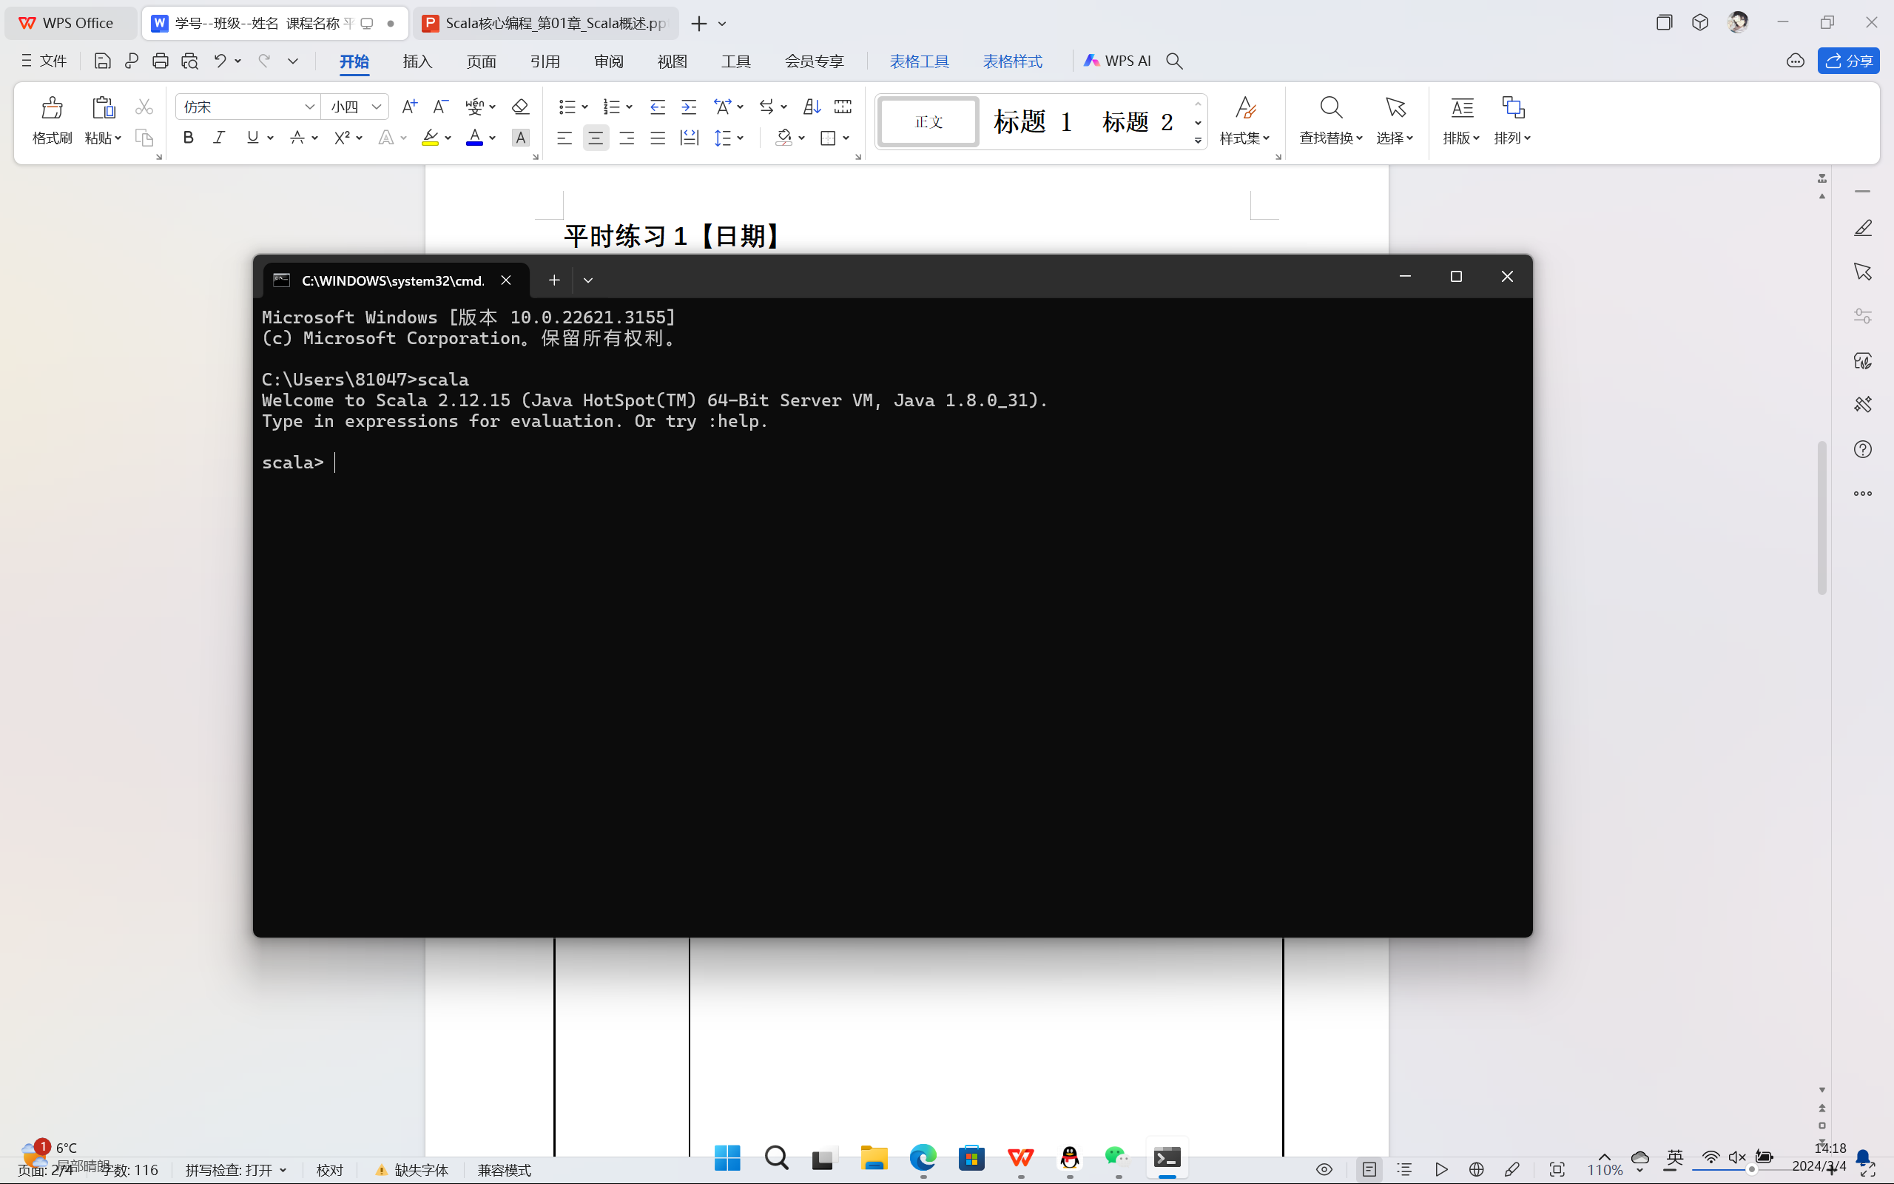

题目2 | Scala快速开发入门
作业级练习题代码原图  及步骤 |  | 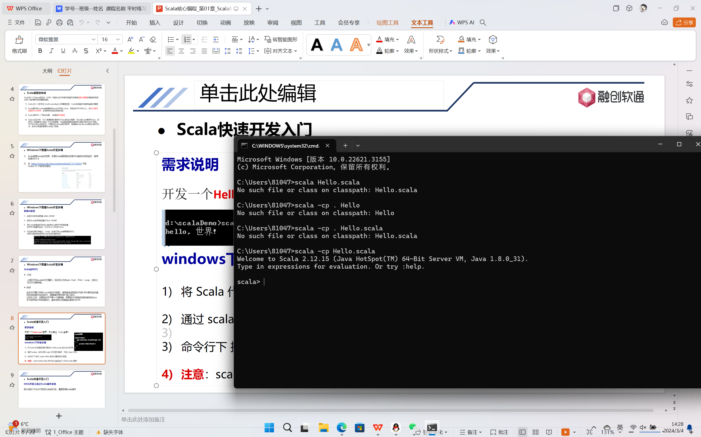

平时练习2【日期】
题目1 | 小练习  要求使用Idea 下开发一个Hi.scala 程序，可以输出 " Hello,Scala!"
作业级练习题代码原图  及步骤 |  | 